Тема: Типы алгоритмов
Класс: 7
Лицей «Ирандык»
Дата: 16.12.2011
Цель: дать представление о типах алгоритмов.
Тип урока: комбинированный
Задачи урока:
      - Образовательная: сформировать у учащихся понятие "тип алгоритма";
      - научить учащихся определять тип алгоритма;
- Развивающая: развивать логическое мышление учащихся;
- Воспитательная: воспитывать культуру составления алгоритмов.
Оборудование: интерактивная доска, компьютерная презентация, плакат "Базовые структуры языка блок-схем", приложения.
План урока:
- Организационный момент – 2 мин.
- Повторение ранее изученной темы – 8 мин.
- Объяснение нового материала – 15 мин.
- Физминутка – 2 мин.
- Практическая работа – 10 мин.
- Итоги урока – 6 мин.
- Домашнее задание – 2 мин.

Ход урока
1. Организационный момент
- Здравствуйте, ребята! Садитесь. Сегодня урок информатики буду вести я. Меня зовут Динара Наиловна. С вами познакомимся в ходе урока. Скажите, кто отсутствует? Спасибо.

2. Повторение ранее изученной темы
- На прошлых уроках мы начали изучение главы "Алгоритмы и исполнители", сегодня мы продолжим эту тему, познакомимся с понятием "тип алгоритма", научимся определять тип алгоритма, повторим ранее изложенные понятия, научимся читать алгоритмы на языке блок-схем, потренируемся в составлении алгоритмов при решении задач, в том числе и логических.
- А теперь сформулируйте самостоятельно тему нашего урока. (Ответы учащихся).
- Итак, откроем тетради запишем число и тему нашего урока: "Типы алгоритмов".
- Прежде, чем перейти к новой теме, мы, конечно же, вспомним основные моменты прошлых занятий и выполним некоторые задания.
- Начнём с теоретического письменного опроса на 6 вариантов (Приложение 1). Отвечать необходимо быстро и качественно. На листочке 3 вопроса. Я даю их 1-м партам, они передают вторым, вторые - третьим, а третьи парты, как только закончат отвечать, поднимают листочек вверх, я забираю листочки и проверяю.
Задание 1.
Алгоритм = что? + как? + кто? (содержание, порядок, исполнитель).

- Это были лёгкие вопросы, а теперь немного сложнее.

Задание 2.
Алгоритм - это (система точных, полных и понятных указаний исполнителю о содержании и порядке действий, которые необходимо выполнить, чтобы решить ту или иную задачу или целый класс задач).
Свойства алгоритмов:
1) (дискретность)
2) (определённость)
3) (конечность)
4) (результативность)
5) (массовость)

Способы записи алгоритмов:
1) (пошаговословесный)
2) (формула)
3) (таблица)
4) (язык блок - схем)
5) (алгоритмический язык)
6) (языки программирования)

- Хорошо, теоретические вопросы мы повторили, теперь потренируемся в составлении алгоритмов.

Задание 3.
Прочитайте следующее задание (карточка с задачей Перевозчик). Давайте попробуем выполнить его в виде инсценировки. (Выбрать Перевозчика, волка, козу и капусту, прикрепить эмблемы). Кто попробует давать команды исполнителям, т.е. составить алгоритм переправы? Не забудьте, что волка нельзя оставлять вместе с козой, а козу с капустой. (инсценировка).
- А теперь попробуйте выполнить эту задачу на компьютере (работа в парах).
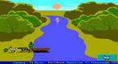
Один из учеников продемонстрирует вам решение этой задачи. (демонстрация).

Задание 4.
Следующее задание называется "Ханойская башня". Эта игра пришла к нам из буддийских храмов, её возраст исчисляется тысячелетиями. Наверное, от неё произошла детская игрушка - пирамидка, заключается она вот в чём: Вам необходимо перенести пирамидку с 1-го стержня на 3-й, причём большое кольцо запрещается класть на маленькое и количество ходов должно быть как можно меньше. Кто попробует составить алгоритм для этого задания? (демонстрация на модели).

- Хорошо, а теперь выполните эту задачу на компьютерах (продолжение работы в парах).
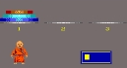
Один из учеников продемонстрирует вам решение этой задачи. (демонстрация).

3. Объяснение нового материала
- Теперь перейдём непосредственно к теме нашего урока.
- Ребята, как вы думаете, а сколько вообще существует алгоритмов? (множество).
- Все ли они одинаковы? (нет).
- Есть ли алгоритмы, у которых есть что-либо общего? (да).
- По какому признаку мы будем классифицировать алгоритмы, т. е. делить их на типы? (по содержанию и порядку действий).
- Да, мы будем классифицировать алгоритмы по содержанию и порядку действий на линейные, разветвляющиеся и циклические.
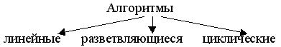

- Давайте запишем их определения.
Линейный алгоритм - это алгоритм, в котором содержание и порядок действий не зависят от условий и действия выполняются в том порядке, в каком они записаны.
Разветвляющийся алгоритм - это алгоритм, в котором содержание и порядок действий зависят от условий, есть выбор действий. (есть слово "если").
Циклический алгоритм - это алгоритм, в котором содержание и порядок действий зависят от условий и некоторая часть действий повторяется. (есть слова "пока", "повторить").

- Посмотрите на плакат "Базовые структуры языка блок-схем". Так выглядят блоки алгоритмов разных типов на языке блок-схем.
Блок следования (для линейных алгоритмов).
Блок разветвления (для разветвляющихся алгоритмов).
Блок цикла (для циклических алгоритмов).
(В каждом случае проговорить определения каждого типа).
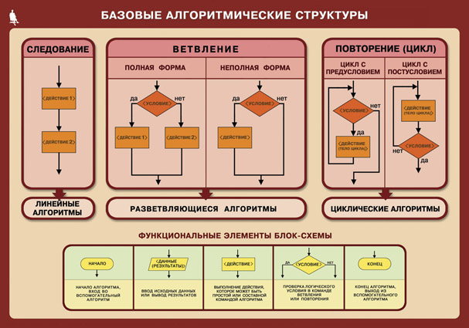

4. Физкультминутка
Мы познакомились с вами с новыми понятиями, теперь вы сможете определить тип любого алгоритма, чем мы займёмся чуть позже, а сейчас я предлагаю всем вам немного отдохнуть. Вы согласны, немного побыть, в роли моих исполнителей? Вот ваша система команд (вывесить на магнитную доску) (Приложение 2), будьте предельно внимательны, я могу давать неправильные команды. Приготовились.
- поднимите руки;
- встаньте;
- поднимите руки; (не могу)
- опустите руки;
- посмотрите на потолок;
- посмотрите в окно (не понимаю);
- посмотрите на дверь;
- посмотрите на доску;
- садитесь; (не понимаю)
- сядьте;
- сядьте. (не могу)

- Спасибо, вы хорошо справились с заданием и немного отдохнули.

5. Практическая работа учащихся
Задание 5.
- Теперь давайте попробуем определить тип каждого из алгоритмов, с которыми мы работали на прошлом уроке (Приложение 3), мы давали алгоритмам название, определяли результат выполнения алгоритма, остаётся только определить его тип.
- Найдите на столе листок с алгоритмами. Читаем и определяем тип каждого из них. (Фронтальный опрос)
1. линейный.
2. разветвляющийся.
3. циклический.
4. циклический.
5. разветвляющийся.
6. линейный.
7. разветвляющийся.
8. циклический.
9. разветвляющийся.

- Ребята, а какого типа алгоритм переправы? (линейный), а алгоритм "Ханойская башня"? (линейный).

Задание 6.
- Для выполнения следующего задания объединитесь в группы по 4-5 человек. Задание следующее: дайте название, определите тип и результат выполнения алгоритма. (Раздать блок-схемы алгоритмов, повесить общий плакат). Чья группа готова? (Представитель от группы отвечает на поставленные вопросы).

1. Алгоритм вычисления значения линейной функции у=(2х+4)/3.
Тип - линейный алгоритм. Результат - при х=4, у=4.

2. Алгоритм Тома Сойера.(американского писателя Марка Твена).
Тип - циклический алгоритм.
Результат - забор покрашен.

3. Алгоритм определения решений линейного уравнения ах=в.
Тип - разветвляющийся.
Результат - определено имеет уравнение решение или нет. При а=0, у= "есть решение", при а=0 и в=о, у= "х-любое число", при а=0 и в=0, у= "решений нет".

- Молодцы, мы справились и с этим заданием.

6. Итоги урока
Выставление оценок за практическую работу.
- А сейчас, давайте сыграем в алгоритмическое лото (Приложение 4). Положите перед собой карточку лото и жетоны. Я буду показывать различные базовые структуры языка блок-схем, вы должны найти название этой структуры и закрыть его жетоном. В карточке написаны не все предлагаемые мной структуры, в ней есть и ошибочные названия, так что будьте внимательны. (Показывать таблички с базовыми структурами).
- Посмотрим, что у вас получилось? В 1 варианте остались слова: прямоугольник и эллипс. Во 2 варианте: эллипс, середина и ромб. Молодцы.

7. Домашнее задание
- К следующему уроку, постарайтесь найдите примеры стихов, сказок, поговорок из которых мы могли бы построить один из типов алгоритмов (записать в тетради).
- Ребята, а сейчас я хотела бы услышать ваше мнение о сегодняшнем уроке (что понравилось, что нет, какие задания понравились, какие нет, кто из одноклассников сегодня отличился, почему и т. д.).
- Всем большое спасибо за урок.

